ИЗВЕЩЕНИЕ

по отбору участников для размещения аттракционов на площади им. Кирова С.М. (от ул. им. Чапаева В.И. до Мирного переулка) и на территории Детского парка Фрунзенского района муниципального образования «Город Саратов»

ЛОТ № 1

ЛОТ № 2

ЛОТ № 3

ЛОТ № 4

ЛОТ № 5

ЛОТ № 6

г. Саратов, 2016 год

На основании постановления администрации муниципального образования «Город Саратов» № 1411 от 09.06.2015 года «Об утверждении положения о порядке отбора участников для размещения аттракционов в целях проведения спортивных, культурных и иных массовых мероприятий на территории муниципального образования «Город Саратов» в соответствии с планом организационных мероприятий по подготовке и проведению мероприятий, посвящённых празднованию календарных дат на территории района, утвержденным распоряжением администрации Фрунзенского района муниципального образования «Город Саратов» от 30.09.2016 № 411-р «Об организации празднования Нового 2017 года и Рождества Христова» разработана и утверждена документация по проведению отбора участников на площади им. Кирова С.М. (от ул. им. Чапаева В.И. до Мирного переулка) и на территории Детского парка Фрунзенского района муниципального образования «Город Саратов» (далее - отбор)

Предмет отбора: место размещения аттракциона, срок и условия размещения аттракциона

Место размещения аттракционов:
- Площадь им. Кирова С.М. (от ул. им. Чапаева В.И. до Мирного переулка) Фрунзенского района муниципального образования «Город Саратов» в соответствии со схемой размещения Лота № 1, Лота № 2, Лота № 3 (Приложение № 1).
- Территория Детского парка Фрунзенского района муниципального образования «Город Саратов» в соответствии со схемой размещения Лота № 4, Лота № 5, Лота № 6 (Приложение № 2).

Сроки размещения аттракционов – с 01.01.2017 года по 31.03.2017 года.

Лот № 1 включает в себя – 1 аттракцион с гужевой повозкой, 1 аттракцион с пони (осликом).
Лот № 2 включает в себя –1 аттракцион с прогулочным автопоездом на бензиновом или дизельном ходу.
Лот № 3 включает в себя - 1 аттракцион «детские электромобили».
Лот № 4 включает в себя - 1 аттракцион «детский снегоход».
Лот № 5 включает в себя - 1 аттракцион «прогулочный электромобиль».
Лот № 6 включает в себя - 1 аттракцион «веревочный городок».

Условия размещения аттракционов:
- соответствие участников и аттракционов требованиям, указанным в документации по проведению отбора.
Извещение о проведении отбора участников и документация по проведению отбора размещается на сайте администрации муниципального образования «Город Саратов» - http://www.saratovmer.ru.

Почтовый адрес и контактные телефоны комиссии:

Комиссия по отбору участников для размещения аттракционов в целях проведения спортивных, культурных и иных массовых мероприятий на территории Фрунзенского района муниципального образования «Город Саратов» (далее-Комиссия).
410012, г. Саратов, ул. им. Дзержинского Ф.Э., 13/15.
Адрес электронной почты: frunzecom1@mail.ru.
Номер контактного телефона комиссии: (8452) 26-06-85, факс 26-49-20.

Сроки проведения отбора: с 26.12.2016 года по 29.12.2016 года.
Сроки подачи заявок: с 26.12.2016 года по 28.12.2016 года
Дата проведения отбора:
Дата и время рассмотрения поступивших заявок: 29.12.2016 г. 10.00 ч.
Способ, место и сроки подачи заявок:
Заявки на участие принимаются в письменной форме на бумажном носителе лично или через законного представителя. Полномочия представителей участников закупки подтверждаются доверенностью, выданной и оформленной в соответствии с гражданским законодательством.
В здании действует пропускной режим, необходимо иметь при себе документы, подтверждающие личность.
Заявки на участие в предварительном отборе подаются в срок и по форме, которые указаны в извещении о проведении отбора.
Дата начала срока подачи заявок на участие в отборе: 26.12.2016 г. с 9.00 ч.
Дата и время окончания срока подачи заявок на участие в отборе: 28.12.2016 г. до 17.00 ч.
Место подачи заявок на участие в отборе: 410012, г. Саратов, ул. им. Дзержинского Ф.Э., 13/15, администрация Фрунзенского района муниципального образования «Город Саратов», 2 этаж, кабинет № 15. Контактные данные: (8452) 26-06-85.
Заявки принимаются по рабочим дням с 09:00ч. до 12:00ч. и с 14:00ч. до 17:00ч. (время московское).
Заявки подаются по каждому Лоту отдельно.

Способы и место получения результата:
Участник может получить результат отбора лично или через представителя по адресу: 410012, г. Саратов, ул. им. Дзержинского Ф.Э., 13/15, администрация Фрунзенского района муниципального образования «Город Саратов», 2 этаж, кабинет № 15. Контактные данные: (8452) 26-06-85.

Форма и требования к заявке:
Заявка подается в письменной форме на бумажных носителях на русском языке в установленные сроки и представляется в Комиссию в порядке, установленном документацией об отборе.
Форма заявки на участие в отборе должны соответствовать Приложению № 3 к настоящей документации.
Сведения, которые содержатся в заявке участников отбора, должны быть однозначны, и не допускать двусмысленных толкований. В заявке на участие в отборе, представленной участниками отбора, не допускаются ошибки, подчистки и исправления.
К заявке прилагаются предоставляемые документы и материалы, а также удостоверенная подписью заявителя опись представленных им документов и материалов.
В случае, если заявка на участие в отборе с приложенными документами и материалами насчитывает более одного листа, все листы должны быть пронумерованы и скреплены между собой таким образом, чтобы исключить их случайное выпадение, заверены подписью участника отбора или уполномоченного представителя участника закупки и скреплены печатью.
Заявка на участие в отборе оформляется в двух экземплярах, каждый из которых удостоверяется подписью заявителя.
Заявка регистрируется в журнале регистрации заявок. На втором экземпляре заявки делается отметка о дате и времени представления заявки с указанием номера этой заявки.
Один экземпляр заявки с приложенными документами, материалами, описью остается в комиссии, второй, с отметкой о принятии заявки, у заявителя.
Заявка, поданная в комиссию до начала и (или) по окончанию срока подачи заявок, возвращается представившему ее заявителю вместе с описью и представленными документами и материалами.
Участник отбора вправе изменить или отозвать свою заявку в любое время до окончания срока подачи заявок.
Участник вправе подать только одну заявку на участие в отборе по каждому лоту. В случае установления факта подачи одним участником отбора двух и более заявок по одному лоту, при условии, что поданные ранее этим участником заявки по этому лоту не отозваны, все заявки на участие в отборе этого участника по этому лоту не рассматриваются и возвращаются этому участнику.

Требования к участникам отбора.
Участником проведения отбора может являться физическое лицо и юридическое лицо (зарегистрированное в установленном порядке в соответствии с законодательством Российской Федерации и осуществляющие деятельность в Российской Федерации), располагающее на праве собственности, либо на ином вещном праве аттракционами, подавшим заявку на участие в отборе.
Участники отбора должны соответствовать следующим требования:
- не проведение ликвидации участника отбора и отсутствие решения арбитражного суда о признании участника отбора несостоятельным (банкротом) и об открытии конкурсного производства;
- не приостановление деятельности участника отбора в порядке, установленном Кодексом Российской Федерации об административных правонарушениях, на дату подачи заявки на участие в отборе;

Требования к аттракционам ЛОТ № 1.
Все размещаемые аттракционы должны соответствовать санитарно-гигиеническим требованиям и нормам.
Все размещаемые аттракционы должны соответствовать требованиям безопасности в соответствии с законодательством.
Все животные должны иметь документы, подтверждающие проведение обязательных вакцинаций, ветеринарных обработок, диагностических исследований в соответствии с требованиями ветеринарного законодательства (ветеринарно-санитарная экспертиза).
Все животные должны быть обеспечены средствами индивидуальной гигиены, недопускающими загрязнение площадки продуктами жизнедеятельности.
Наличие аптечки и места оказания первой доврачебной помощи.
Требования к аттракционам ЛОТ № 2, ЛОТ № 3, ЛОТ № 4, ЛОТ № 5, ЛОТ № 6.
Все размещаемые аттракционы должны соответствовать требованиям безопасности, санитарно-гигиеническим и противопожарным нормам, в том числе соответствовать Национальному стандарту РФ ГОСТ 53130-2008 и иметь соответствующие сертификаты, технические паспорта, акты технического освидетельствования.

Критерии определения победителя отбора.
Все заявки на участие в отборе должны соответствовать указанным требованиям.
Все заявки, удовлетворяющие требованиям настоящей документации, оцениваются комиссией по 10-бальной системе по каждому из критериев.

Критерии отбора
1 | Мероприятия, проводимые для социально незащищенных слоев населения.
2 | Эстетический вид аттракциона
3 | Для Лота № 2 – масса аттракциона.
4 | Для Лотов № 1,2,3,4,5, – наличие и количество посадочных мест для взрослых и детей.  Для Лота № 6 – габаритные размеры.
5 | Мероприятия по благоустройству территории.

Оценка заявок на участие в отборе по каждому критерию производится на основании решения комиссии. Каждый член комиссии даёт свою оценку указанных в заявке мероприятий. Оценка может быть от 0 до 10. Члены комиссии вправе давать одинаковые оценки двум и более заявкам. Участники отбора ранжируются в порядке убывания средней арифметической оценки заявок по данному критерию. Средняя арифметическая оценка вычисляется по формуле: , где – оценки каждого члена комиссии, n – количество членов комиссии, – средняя арифметическая оценка. Участнику отбора, получившему наибольшую среднюю арифметическую оценку, присуждается 10 баллов. Следующему участнику присуждается 9 баллов, и так в порядке убывания до 0. В случае если два или более участника отбора получили одинаковые средние арифметические оценки, то им присуждается одинаковое количество баллов.
Победителем отбора признается участник, набравший в сумме наибольшее количество баллов.
В случае если по результатам рассмотрения заявок два и более участников отбора подали равнозначные заявки (набрали одинаковое количество баллов), победителем отбора признается участник, подавший свою заявку ранее по дате и времени регистрации.

Необходимый перечень документов и материалов, представляемых участниками отбора, порядок рассмотрения заявок и определения победителя, порядок обжалования результатов отбора, а также иная информация указана в документации по проведению отбора, которая вместе с извещением размещена на официальных сайтах администрации Фрунзенского района муниципального образования «Город Саратов» http://www. sar - frunze.ru, администрации муниципального образования «Город Саратов» http://www.saratovmer.ru.

Приложение № 1
Схема
размещения аттракционов Лота № 1, Лота № 2, Лота № 3 по адресу:
площадь им. Кирова С.М. (от ул. им. Чапаева В.И. до Мирного переулка) Фрунзенского района муниципального образования «Город Саратов»
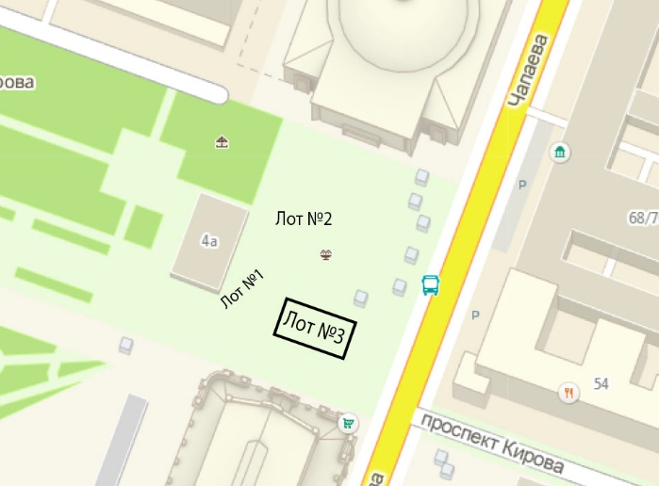

Приложение № 2
Схема
размещения аттракционов Лота № 4, Лота № 5, Лота № 6 по адресу: территория Детского парка Фрунзенского района муниципального образования «Город Саратов»

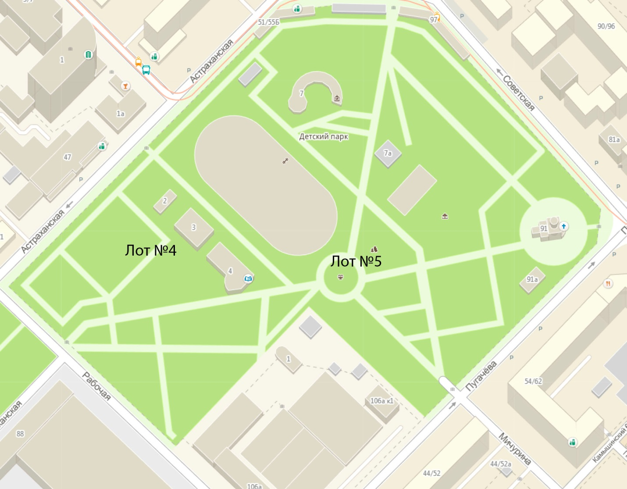
Лот №6

Приложение № 3
На бланке организации
Дата, № исх.
ЗАЯВКА
о проведении отбора участников для размещения аттракционов на площади им. Кирова С.М. (от ул. им. Чапаева В.И. до Мирного переулка) и на территории Детского парка Фрунзенского района муниципального образования «Город Саратов»
по Лоту № _______

Изучив извещение о проведении отбора участников для размещения на площади им. Кирова С.М. (от ул. им. Чапаева В.И. до Мирного переулка) и на территории Детского парка Фрунзенского района муниципального образования «Город Саратов», я (мы) ____________________________________________
(наименование участника размещения заказа)
в лице_____________________________________________________________________________
(наименование должности руководителя или уполномоченного лица участника размещения заказа, его ФИО)
действующего на основании ______________________________________, согласны участвовать в отборе на условиях, указанных в документации для Лота №______, и направляем настоящую заявку.
Анкета участника
1. | Фирменное наименование (для юридических лиц)  фамилия, имя, отчество, паспортные данные (для физического лица)
2. | Организационно-правовая форма (для юридических лиц)
3. | Адрес местонахождения (для юридических лиц)  Адрес места жительства (для физических лиц)
4. | Почтовый адрес
5. | Номер контактного телефона
В свою очередь обязуюсь нести полную материальную, административную, уголовную ответственность за нанесение ущерба любого вида третьим лицам (физические, юридические лица) в процессе осуществления деятельности временного аттракциона.
К заявке прилагаются документы, на _____ л.

___________________________ | ____________________ | _________________________
(должность - для юридических лиц) | ( личная подпись) | ( инициалы, фамилия)
М.П.
(для юридических лиц, индивидуальных предпринимателей – при наличии)

Заявка принята:
_____ час. _____ мин. «____» ___________ 201___ г. за № ____

(фамилия, имя, отчество специалиста принявшего заявку, подпись)

